ພື້ນຖານການນໍາໃຊ້ Mapinfo ຮ່ວມກັບ TEMS.

Map info ເປັນຊອບແວອັນໜື່ງທີ່ເປັນຕົວກາງໃນການເຮັດໃຫ້ຊອບແວ Driving test ສາມາດເຮັດໃຫ້ໃຊ້ງານໄດ້ແບບປະສົມປະສານເພື່ອຕອບສະໜອງຄວາມຕ້ອງການຂອງຜູ້ໃຊ້ໃຫ້ໄດ້ຕາມຈູດປະສົງ ແລະ ຄວາມຕ້ອງການຂອງຜູ້ຊົມໃຊ້ໄດ້ດີພໍສົມຄວນ, Map info ສາມາດໃຊ້ໄດ້ຫລາຍຮູບແບບ ແລະ ຫລາຍຂະແໜງການເຊັ່ນ: ສໍາຫລວດ, ບໍ່ແຮ້, ...ເຊີ່ງໃນນີ້ຂ້າພະເຈົ້າຈະອະທິບາຍພື້ນຖານການນໍາໃຊ້ເຂົ້າກັບ TEMS ໃນການເອົາ Log file, ເຂົ້າໃນ Map info ເພື່ອເອົາຄ່າຕ່າງໆອອກມາເຮັດລາຍງານຕ່າງໃນແຜນທີສາມາດສະແດງອອກມາເປັນ Route ແລະ ສາມາດກໍານົດສີຕ່າງຕາມຄ່າທີ່ຕ້ອງການໄດ້.

1. ການນໍາເອົາ Log file TEMS ເຂົ້າໃນ Map info.

1.1.ເປີດ TEMS.

> Log file > export log file .

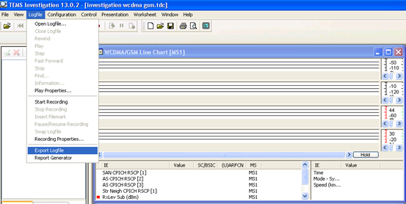

>Add order > Map info tab-file > Setup.

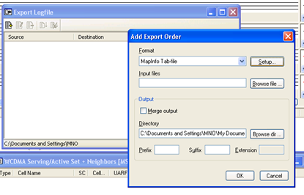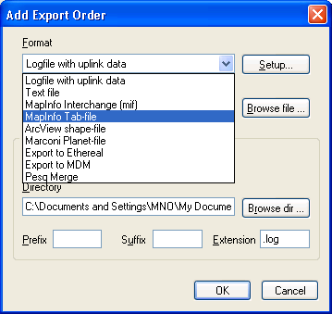

1.2. Setting RxLv & RxQual in 2G ( GSM).

> available EI > GSM.

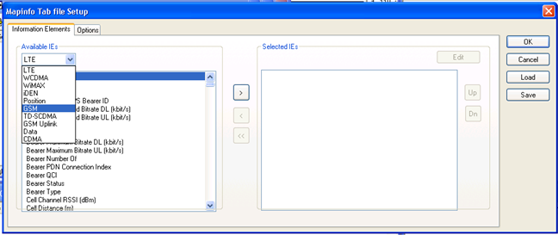

>all RxLv full > all RxQual Sub ( ສາມາດເລືອກຄ່າຕ່າງໆທີ່ຕ້ອງການອອກມາ).

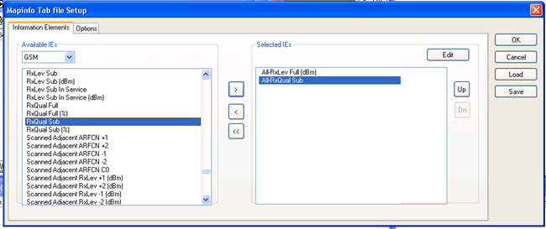

1.3. Setting RSCP & Ec /No in 3G ( WCDMA ).

> available IE > all san CPICH RSCP > CPICH Ec/No ( ສາມາດເລືອກຄ່າຕ່າງໆທີ່ຕ້ອງການອອກມາ)..

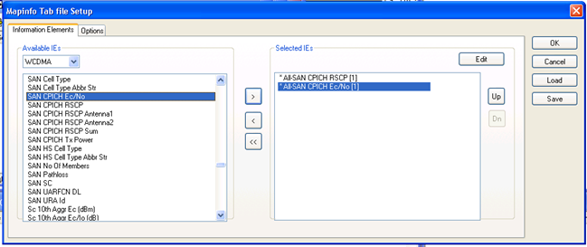

1.4. Setting Download & Upload in 3G ( WCDMA ). ( ສາມາດເລືອກຄ່າຕ່າງໆທີ່ຕ້ອງການອອກມາ).

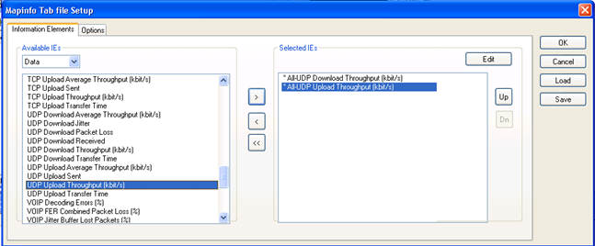

>Browe to log file>merge Out put>Browe save log file.

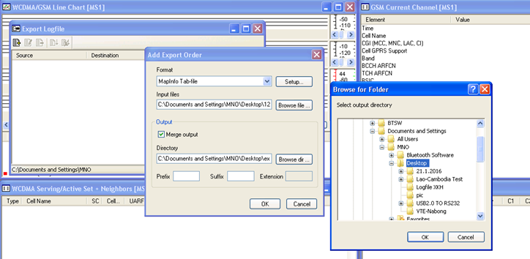

>show in folder 4 file.

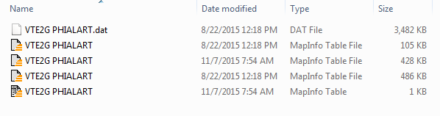

1.5. ການນໍາ​ໃຊ້ Mapinfo**.**

>ການ​​ເອົາ Map ​ເຂົ້າ: Open > file Map> open.

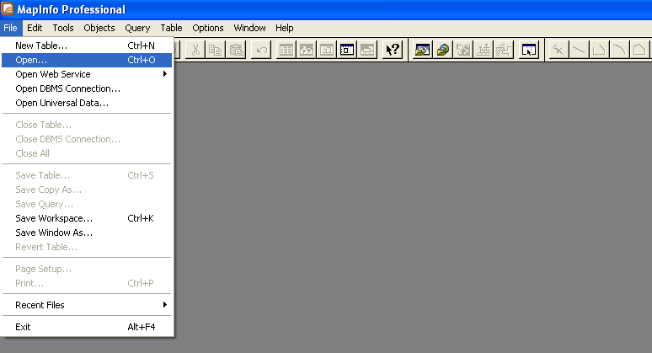

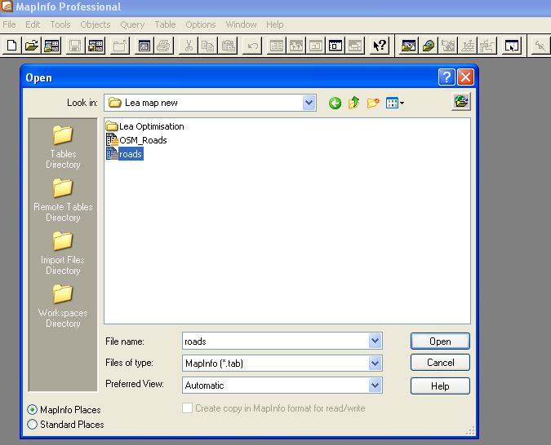

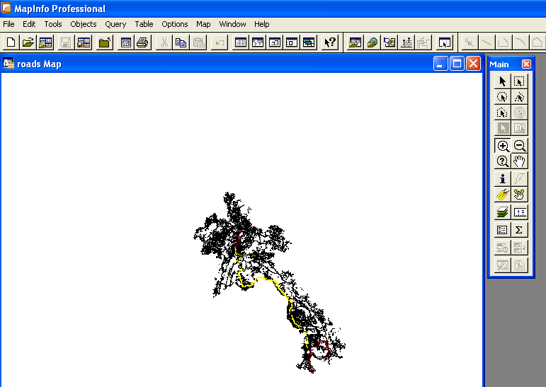

>ການ​ເອົາ​ຊື່ ສະຖານີ​ເຂົ້າ​ໃນ Map.

- ຕ້ອງ Run sitesee ກ່ອນ: > tool>run Map basic program>select sitesee> open> file excel>ok>

Table> WFI Sitesee> put parameter> ok> save.

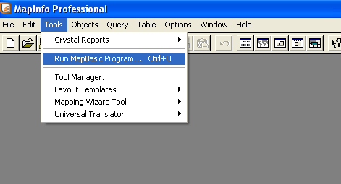

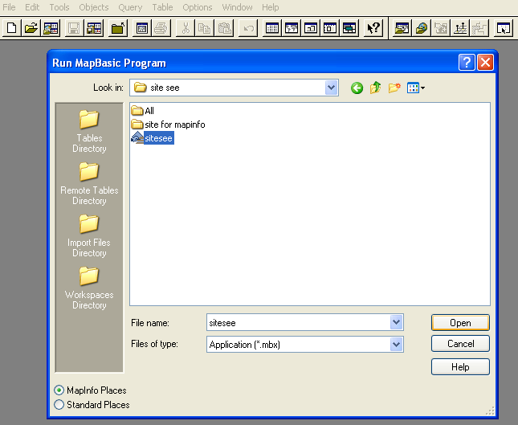

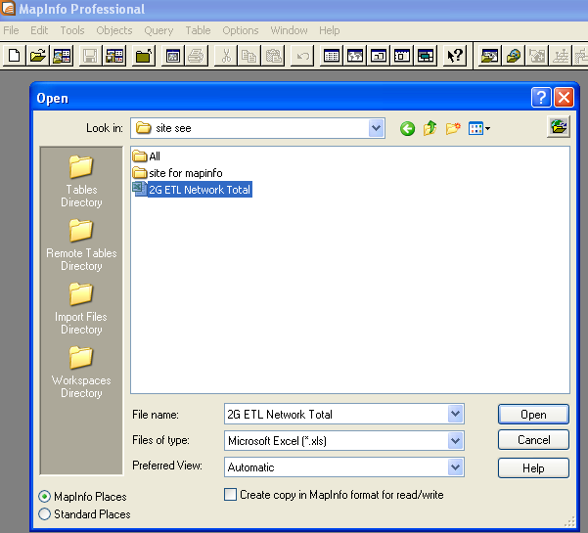

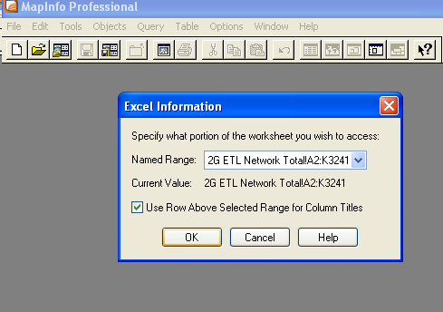

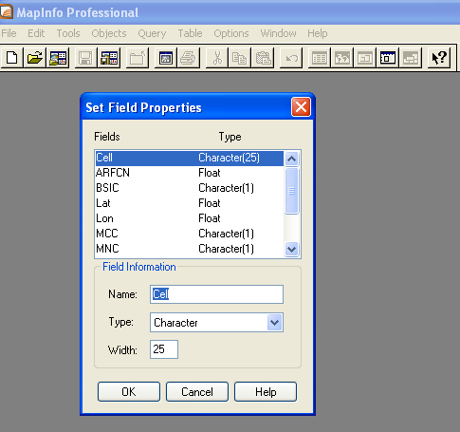

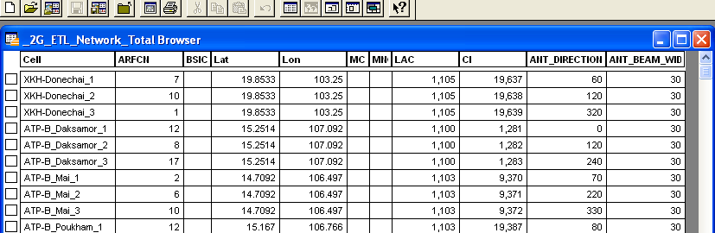

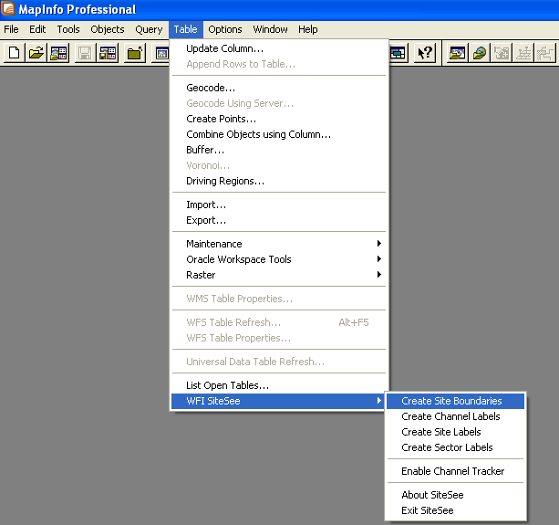

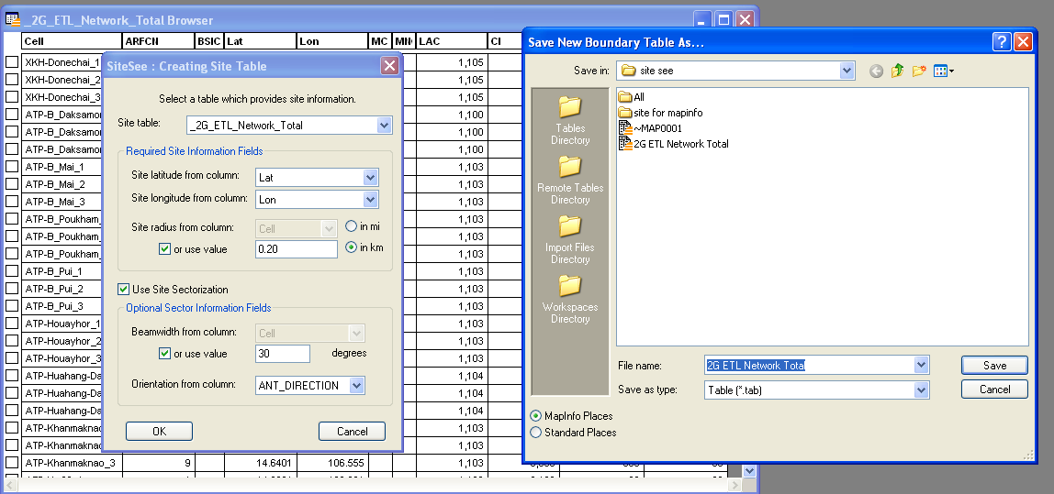

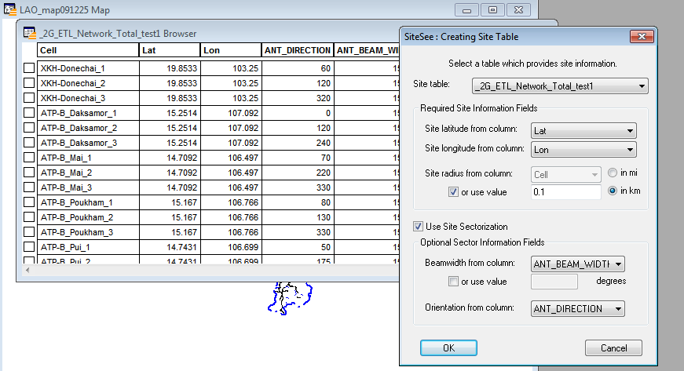

>Open file:open>select file>ok.

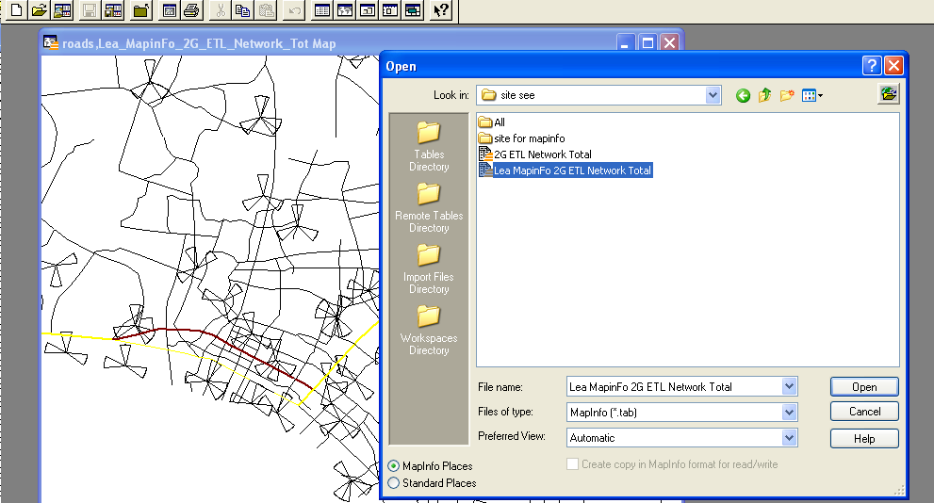

1.6. Export site station to Map info to Google file ເພື່ອໃຫ້ເຫັນຈຸດສະຖານີໃນ Google earth.

> excel file> Name>Lon>Lat> AZ>direction >BEAM

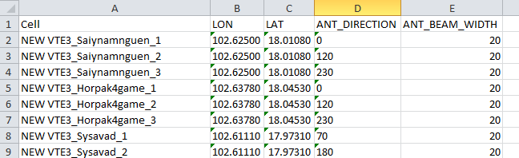

>ພາຍຫລັງມີການ Run sitesee ເພື່ອໃຫ້ໄດ້ໃນຟໍແມດທີ່ຈະປຽ່ນເປັນ Google earth ມີຂັ້ນຕອນດັ່ງນີ້:

> tool>run basic programe>select > file Mapinfo 2 google.> will see tool for convert to Google.

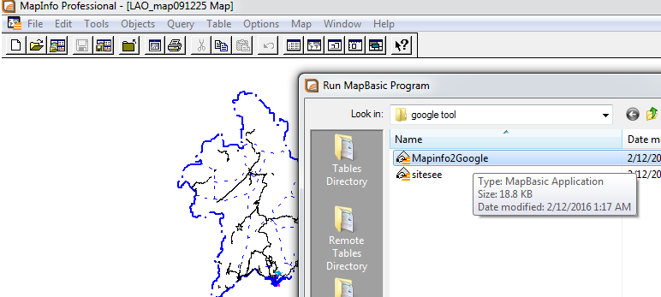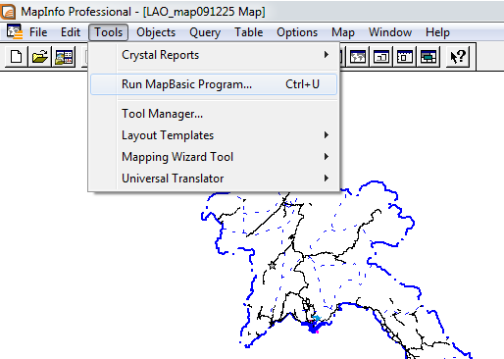

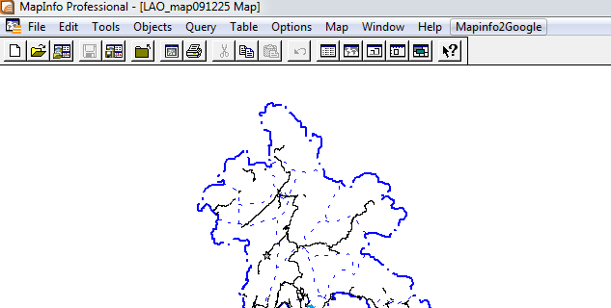

>ຈາກນັ້ນໄປເປີດ File excel ທີ່ run tool sitesee ສໍາເລັດແລ້ວເປີດຂື້ນມາຈະເຫັນສະຖານີຂື້ນມາໃນແຜນທີ່., ຈານັ້ນກໍເຂົ້າໄປ click Mapinfo 2 google tool > minimize window map.> convert map widow to KML file. > save.> open google earth.

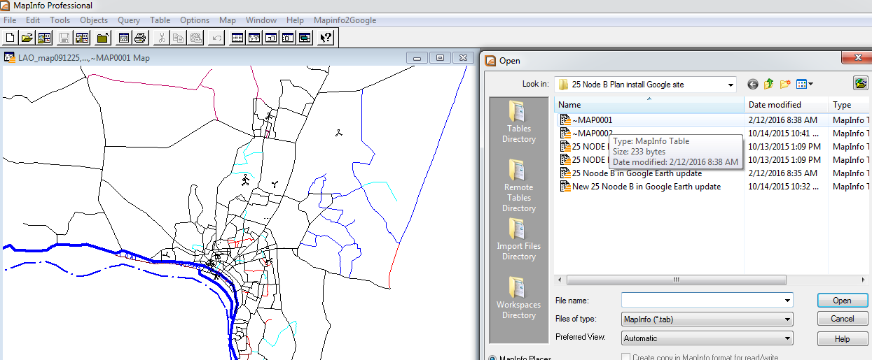

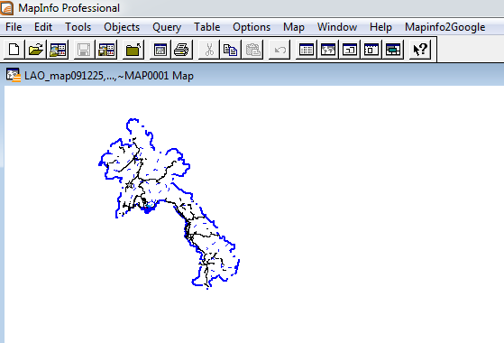

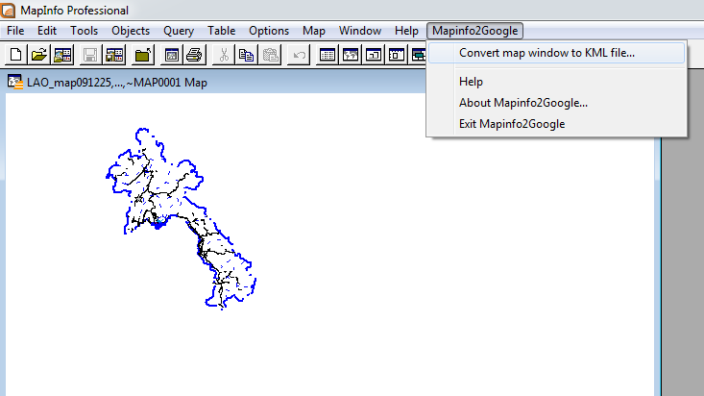

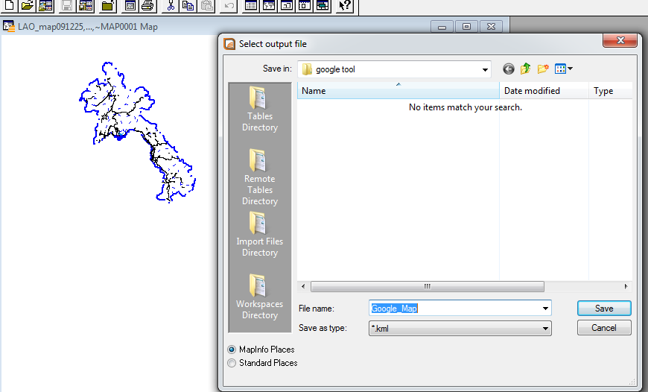

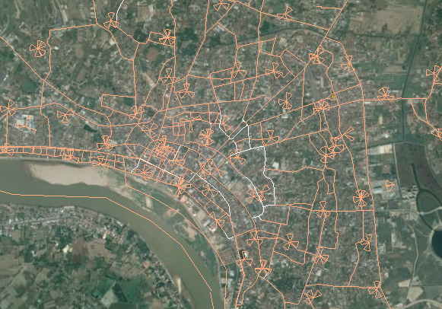

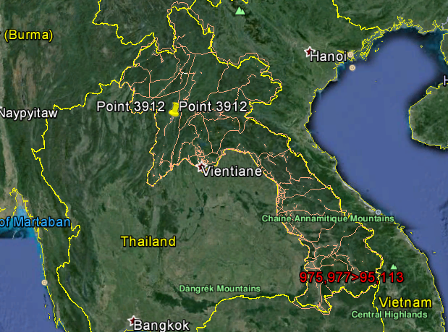

1.6.ການ​ສ້າງ Thematic Map.

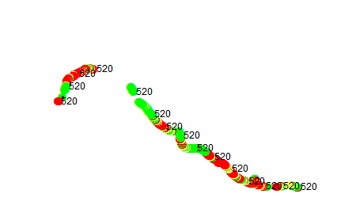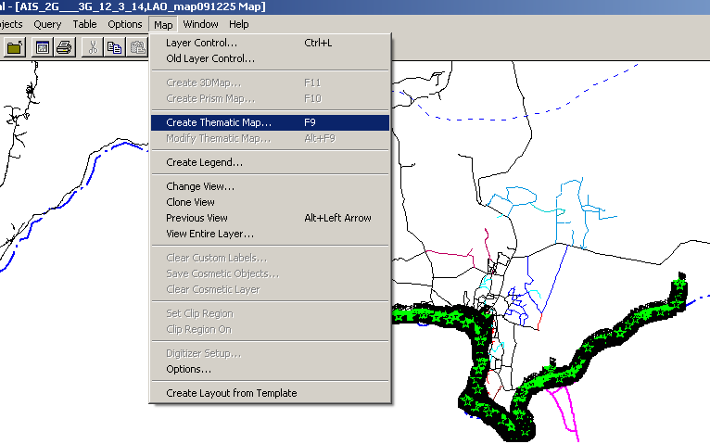Open file .tab>Click Map > create Thematic Map > next > ກໍ​ານົດ Rang ຂອງສີ.

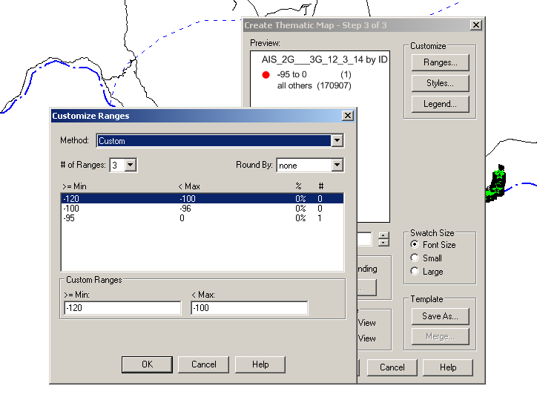

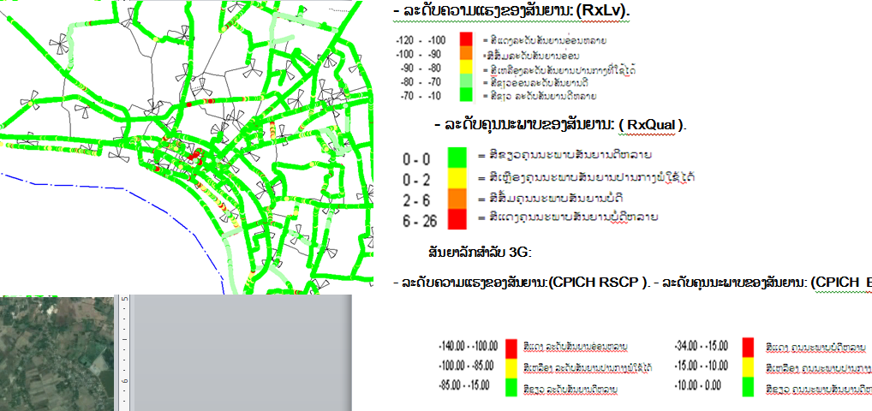

1.7. Export CGI information to Excel file.

>Table > export> csv file

Mapinfo ສາມາດ export ຂໍມູນທຸກຢ່າງອອກມາເປັນ Excel ໄດ້.

>open mapinfo file>show route >

